**НОВООДЕСЬКИЙ ЛІЦЕЙ №2**

**НОВООДЕСЬКОЇ МІСЬКОЇ РАДИ МИКОЛАЇВСЬКОЇ ОБЛАСТІ**

|  |
| --- |
|  |



**ЗАТВЕРДЖЕНО**

Наказом від 30.06.2023 р. №71-г

**ІНСТРУКЦІЯ № 173**

**З ОХОРОНИ ПРАЦІ**

**ДЛЯ ПРАЦІВНИКІВ НОВООДЕСЬКОГО ЛІЦЕЮ №2**

**ПІД ЧАС ЧЕРГУВАНЬ НА ПЕРІОД ДІЇ ВОЄННОГО СТАНУ**

Нова Одеса, 2023р

**ІНСТРУКЦІЯ № 173 З ОХОРОНИ ПРАЦІ**

ДЛЯ ПРАЦІВНИКІВ НОВООДЕСЬКОГО ЛІЦЕЮ №2

ПІД ЧАС ЧЕРГУВАНЬ НА ПЕРІОД ДІЇ ВОЄННОГО СТАНУ

**1. Загальні положення.**

1.1. Інструкція з охорони праці для працівників ліцею під час чергувань на період дії воєнного стану встановлює вимоги до безпеки діяльності для працівників ліцею:

- заступників директора, вчителів, практичного психолога, педагога-організатора;

-асистентів вчителів, завідуючого господарством, працівників з обслуговування приміщень, кухарів, комірника, секретаря-діловода;

1.2. Інструкція встановлює порядок безпечного ведення робіт педагогічними та обслуговуючими працівниками ліцею у приміщеннях, на території ліцею та інших місцях, де працівники виконують доручену їм роботу.

1.3. Вимоги інструкції з охорони праці є обов'язковими для виконання працівниками відповідно до Закону України "Про охорону праці" і Кодексу законів про працю України, Закону України «Про правовий режим воєнного стану» від 12.05.2015 № 389-VIII.

1.4. Відповідальність за розробку і контроль за виконанням працівниками інструкції з охорони праці покладаються на директора ліцею.

1.5. Дія інструкції з охорони праці передбачає інформування працівників про умови праці та форми організації праці на час дії воєнного стану.

**2. Вимоги безпеки праці перед початком роботи**

1. Вимоги охорони праці перед початком роботи для працівників, що задіяні в охороні приміщень та здійсненні заходів з виконання вимог Санітарного регламенту для освітніх закладів.

1.1. Перед виходом на роботу:

1.1.1. Перевірити стан батареї стільникового телефону, наявність умов зв’язку (оплата послуги зв’язку).

1.1.2. Взяти документи.

1.1. У разі повітряної тривоги, яка припала на час безпосереднього виходу з дому, або застала працівника у сховищі, слід попередити керівника та працівника, який змінюється, в телефонному режимі, про виниклу ситуацію. Дочекатися відбою повітряної тривоги, переконатися, що нічого не загрожує руху до місця роботи й продовжити його.

1.2. У разі повітряної тривоги, яка припала на час руху до місця роботи, варто оцінити ситуації щодо убезпечення себе. Якщо працівник знаходиться в громадському транспорті, слід вийти з нього на зупинці, де є найближче укриття та якнайшвидше до нього дістатися. За умови проїзду 1/3 шляху до роботи, варто повернутися додому в укриття. За умови проїзду 2/3 шляху – продовжити рух (за умови відсутності небезпеки).

1.3. Перед входом до закладу оцінити ситуацію на території: візуально пересвідчитися про відсутність сторонніх осіб, пошкоджень.

1.4. У разі відсутності доступу до приміщення – викликати чергового дзвінком .

1.5. Обговорити з працівником, який змінюється, умов та ситуацій, що відбувалися на попередній зміні.

2.2. Вимоги безпеки для обслуговуючих працівників:

2.2.1. Одягти відповідний професії спецодяг (халат, фартух, рукавички тощо), який зберігається в шафі.

2.2.2. Упорядкувати робоче місце, не захаращувати проходи, перевірити стан підлоги на наявність пошкоджених предметів, які заважають переміщенню, розлитих рідин, що робить підлогу слизькою, й освітлення.

2.2.3. Переконатися в справності всіх пристроїв, наявності необхідних інструментів та інвентарю і засобів індивідуального захисту, при цьому перевірити:

- міцність закріплення деталей (електроприводи, механічні пристрої тощо);

- наявність та справність огорож на всіх механізмах;

- наявність заземлення електрообладнання.

2.2.4. Перевірити знеструмлення електрообладнання, де буде виконуватися прибирання.

2.3. Вимоги безпеки для здійснення доручених робіт:

2.3.1. Тримати зарядженим телефон ( мати додаткове джерело зарядки).

2.3.2. Пересвідчитися у наявності ліхтарика, перевірити його справність.

2.3.3.Пересвідчитися у наявності та доступності аптечки долікарської допомоги. Перевірити її вміст (у разі виявлення не доукомплектування – повідомити керівника).

2.3.4. Пересвідчитися у наявності питної води в бутелі.

2.3.5. Пересвідчитися у наявності продуктового набору (на випадок блокування, надзвичайної ситуації, що унеможливить певний час вийти з приміщення).

2.3.6. Взяти до кишені гумові рукавички (на випадок надання першої допомоги потерпілому).

**3. Вимоги безпеки праці під час роботи.**

3.1. Вимоги безпеки для працівників в приміщенні ДНЗ:

3.1.1. Стежити за станом обладнання на предмет збою в електропостачанні.

3.1.2. Всі роботи з прибирання проводити згідно інструкцій використання миючих та дезінфікуючих засобів, правил користування інвентарем.

3.1.3. Всі роботи проводити в замкненому приміщенні. Не відчиняти дверей на вимогу сторонніх осіб, або у разі відсутності повідомлення від керівника про імовірність візиту посадових осіб у заклад.

3.1.4. У разі з’яви ситуації силового потрапляння сторонніх осіб у приміщення – не чинити опір, по можливості повідомити про інцидент за номером 102 та керівника.

3.1.5. Всі роботи з охорони приміщень проводити в парі з іншим працівником, який визначається розпорядженням керівника.

3.2. Вимоги безпеки для працівників на території закладу:

3.2.1. Перед виходом для огляду території, обстежити видимі ділянки у вікно на предмет відсутності сторонніх осіб. У разі виявлення підозрілих осіб на території закладу – не виходити на вулицю, спостерігати за діями. У разі підозри вчинення правопорушень, як то: залишення габаритних предметів (сумки, пакети, коробки) на території закладу; підозріле викидання (приховування) дрібних предметів; нанесення фарби на будівлі, споруди, огорожу, дерева; огляд приміщень та території – здійснювати фото, відео зйомку особи та її дій. Терміново попередити про ситуацію керівника.

3.2.3. Здійснювати обхід території за визначеним маршрутом.

3.2.4. Оглядати територію з метою виявлення залишених предметів та нанесеної фарби (міток) на будівлі, споруди, огорожу, дерева, доріжки.

3.2.5. Не проводити огляд території, якщо є імовірність розгортання бойових дій.

3.3. Вимоги безпеки під час повітряної тривоги.

3.3.1. У разі повітряної тривоги вимкнути подачу електроенергії на загальному щитку.

3.3.2. Терміново дістатися загального коридору закладу.

3.3.3. Зайняти місце на підлозі подалі від дверей.

3.3.4.У разі звуків вибухів, діяти згідно Пам’ятки поведінки в зоні бойових дій.

3.4. Вимоги безпеки у разі бойових дій.

3.4.1. У разі виникнення звуків бойових дій – вимкнути подачу електроенергії.

3.4.2. Відійти якнайдалі від вікон та дістатися загального коридору закладу.

3.4.3. Повідомити про ситуацію керівнику.

3.4.4. У разі надзвичайної ситуації, як то: влучання у корпус закладу, особисте травмування чи поранення – телефонувати в службу порятунку 101, швидку медичну допомогу – 103. По можливості повідомити керівника.

3.4.5. У разі виявлення пораненого на території закладу чи безпосередньо працівника в корпусі – діяти за ситуацією.

3.5. У разі виникнення пожежі:

3.5.1. Оцінити ситуацію та убезпечити себе.

3.5.2. Повідомити про пожежу за телефоном 101. Повідомити керівника.

3.5.3. Розпочати пожежогасіння у разі відсутності боєприпасів та безпосередньої загрози життю та здоров’ю через бойові дії.

**4. Вимоги безпеки після закінчення роботи.**

4.1. По завершенню чергування з охорони приміщень – передати інформацію про ситуації під час чергування працівнику, який змінює.

4.2. По завершенню заходів з дотримання вимог Санітарного регламенту – діяти згідно робочих інструкцій.

4.3. Рух додому здійснювати аналогічно руху до місця роботи.

**5. Завершальні положення інструкції**.

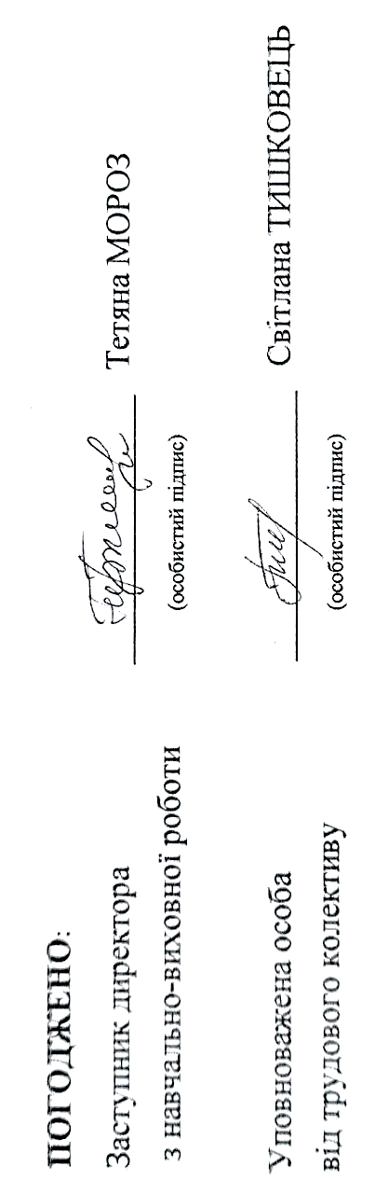5.1. Перевірка і перегляд інструкції з охорони праці для працівників ліцею під час чергувань на період дії воєнного стану повинна здійснюватися не рідше одного разу на 5 років.

5.2. Якщо протягом 5 років з дня затвердження (введення в дію) даної інструкції з охорони праці для працівників ліцею під час чергувань на період дії воєнного стану умови не змінюються, то її дія автоматично продовжується на наступні 5 років.

5.3. Відповідальність за своєчасне внесення змін і доповнень, а також перегляд даної інструкції даної інструкції покладається на відповідальну особу з питань охорони праці в загальноосвітньому навчальному закладі.